
Unit Activity #1 – U4
Nombre del Alumno:
Nombre del tema: Unit 1I
Parcial: Fourth
Nombre de la Materia: English II
Nombre del profesor: Juan Manuel Jaime Díaz
Nombre de la Licenciatura:
Cuatrimestre: Second

Lugar y Fecha de elaboración

Comitán de Domínguez Chiapas a 25 de marzo de 2024.

You can´t miss it?
VOCABULARY - Places and things
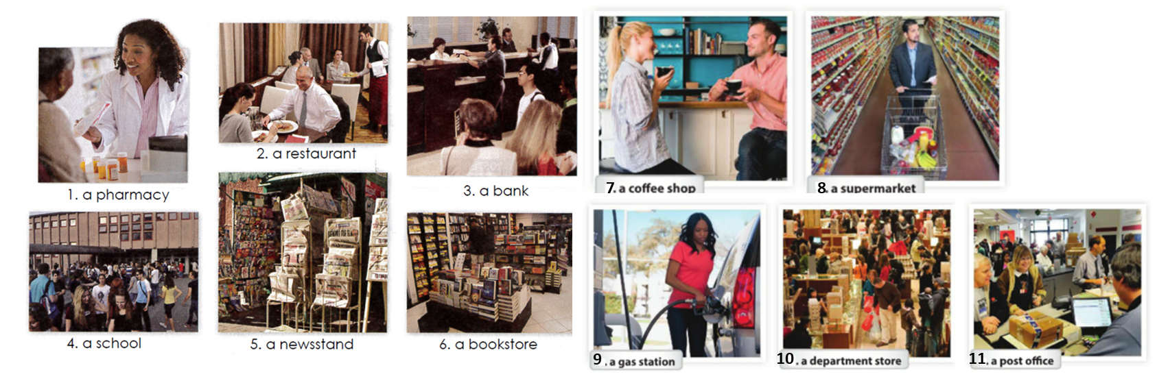
Exercise 1. Translate to Spanish the vocabulary above (Traduce al español el vocabulario de arriba).
1.
2.
3.
4.
5.
6.
7.
8.
9.
10.
11.

VOCABULARY - Locations
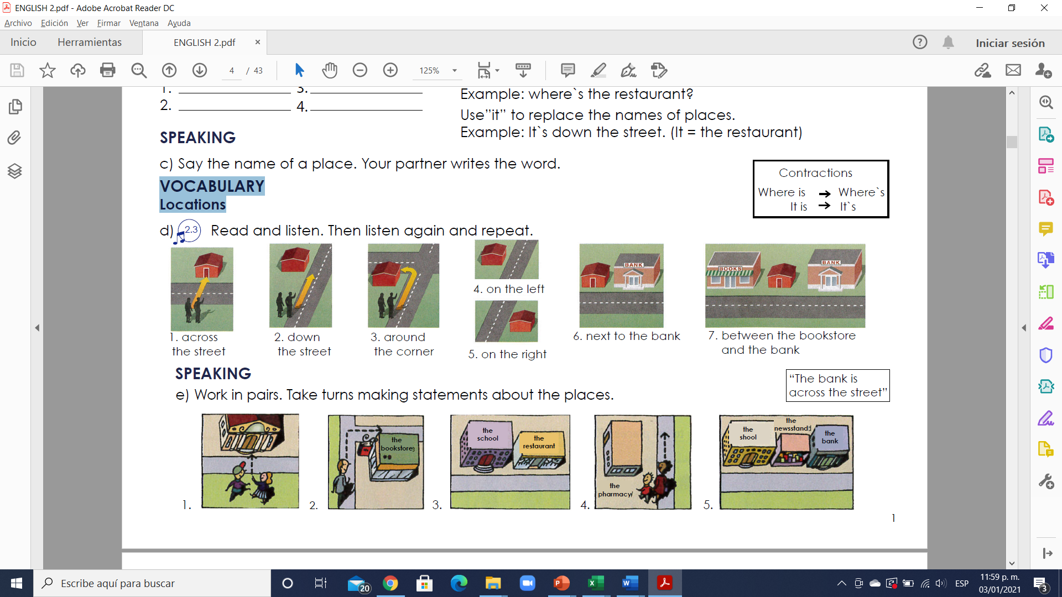
- Cruzando la calle 2. Bajando la calle 3. Girando la esquina 4. A la izquierda 5. A la derecha 6. A lado del banco 7. Entre la librería y el banco

Las preposiciones de lugar se colocan detrás del verbo principal, que suele ser el verbo “to be” (estar, ser) en cualquiera de los tiempos pasados, presentes o futuros y en sus formas tanto simples como compuestas.
Las preposiciones de movimiento o dirección se utilizan para mostrar movimiento de un lugar a otro. Estas preposiciones se usan con mayor frecuencia con los verbos de movimiento y se encuentran después del verbo.

ACROSS - Significado: al otro lado de; de un lado a otro
Uso: “Across” se utiliza para indicar movimiento hacia el lado opuesto.
Ejemplos:
The boat will take you across the river.(El barco te llevará al otro lado del río.)
You must walk across the street at the crosswalk.(Tienes que cruzar la calle por el cruce peatonal.)
DOWN - Significado: abajo
Uso: “Down” indica movimiento de una posición superior a una posición inferior.
Ejemplos:
I prefer to ride my bike down the hill.(Prefiero ir en bicicleta colina abajo.)
We are going down to Florida this summer.(Bajamos a Florida este verano.)

AROUND - Significado: alrededor de
Ejemplos:
You must drive around the city center to reach the cinema.(Tienes que conducir alrededor del centro de la ciudad para llegar al cine.)
Let’s go for a walk around the park.(Vamos a pasear por el parque.)

NEXT TO (BESIDE) - Significado: al lado de, junto a
Uso: Tanto “next to” como “beside” se pueden utilizar indistintamente. Utilizar una forma u otra dependerá del hablante y del contexto.
Ejemplos:
The supermarket is next to (beside) the bank.(El supermercado está al lado del banco.)
Sit next to (beside) me.(Siéntate a mi lado.)

BETWEEN - Significado: entre
Ejemplos:
The shop is between the bank and the train station.(La tienda está entre el banco y la estación de tren.)
She is standing between Peter and John.(Ella está de pie entre Pedro y Juan.)

UP - Significado: hacia arriba
Uso: “Up” se utiliza para indicar movimiento de una posicion inferior a una posición superior.
Ejemplos:
I don’t like riding my bike up these hills.(No me gusta subir estas colinas en bici.)
We climbed up the mountain this morning.(Subimos a la montaña esta mañana.)

IN FRONT OF vs. OPPOSITE - Significado: contrario, en frente de, opuesto, delante de
Uso: La diferencia entre estas preposiciones la notamos cuando estamos hablando de personas: “opposite” significa delante y cara a cara, en cambio “in front of” significa delante de pero no cara a cara.
Ejemplos:
The hotel is in front of the station.(El hotel está en frente de la estación.)
The bank is opposite the market.(El banco está delante del mercado.)
Laura is standing in front of you.(Laura está de pie delante de ti.)
She is sitting opposite me.(Se está sentando en frente de mí.)

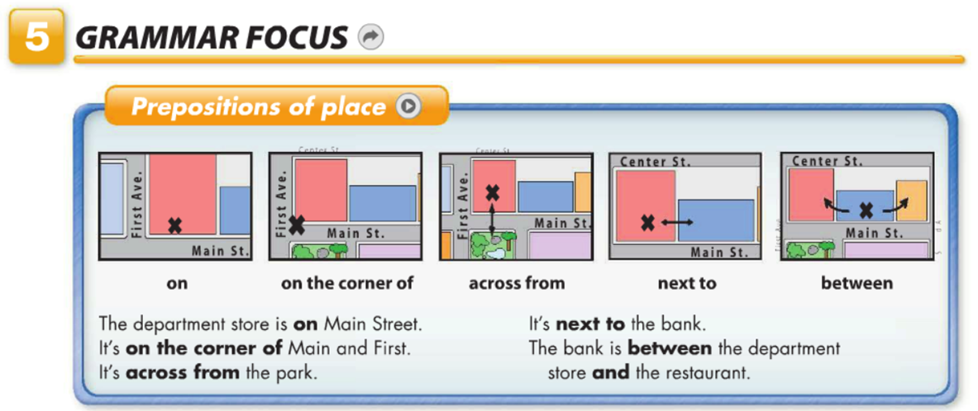

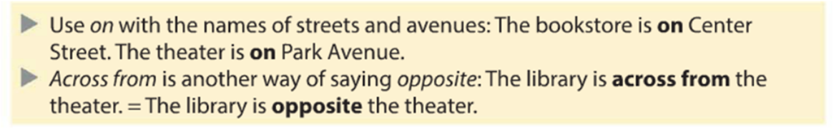

Exercise 2. Circle the correct words
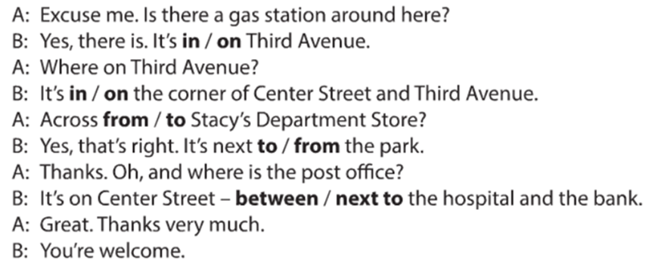
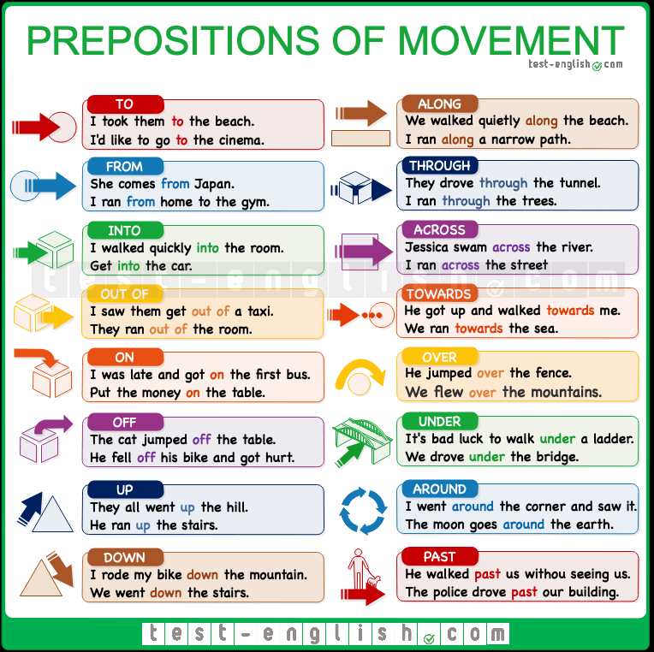

https://www.curso-ingles.com/aprender/cursos/nivel-basico/prepositions/prepositions-of-place
https://www.curso-ingles.com/aprender/cursos/nivel-basico/prepositions/prepositions-of-movement-or-direction

Exercise 3. Write the location according to the picture. (escribe la localización de acuerdo a la figura).
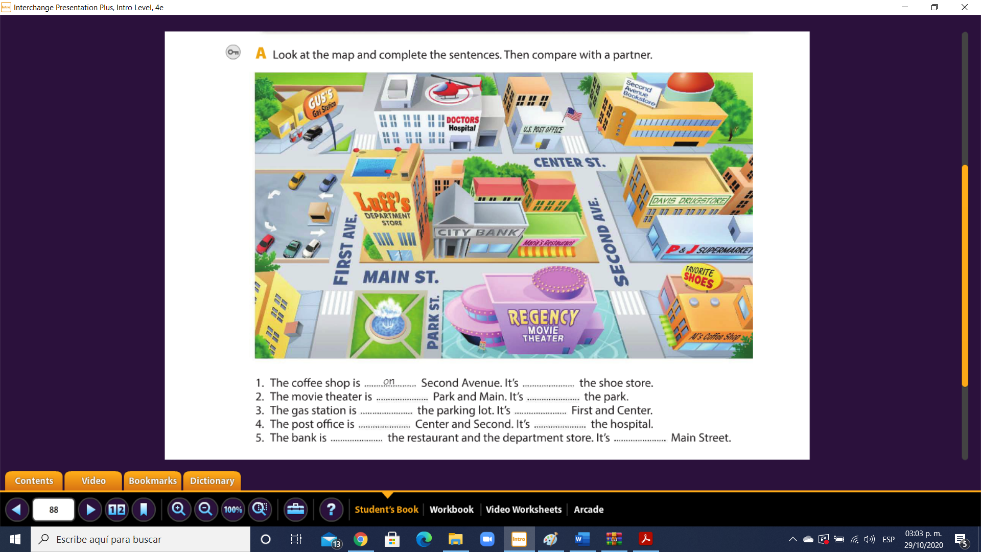
1. The shop is on Second Avenue. It´s next to the shoe store.
2.
3.
4.
5.

Places in a town or city
Exercise 4. Translate to Spanish the vocabulary (Traduce al español el vocabulario siguiente).
1. a road – un camino
2. a square -
3. a market –
4. a post office -
5. a bus stop -
6. a cashpoint / an ATM -

https://www.englishexercises.org/makeagame/viewgame.asp?id=17

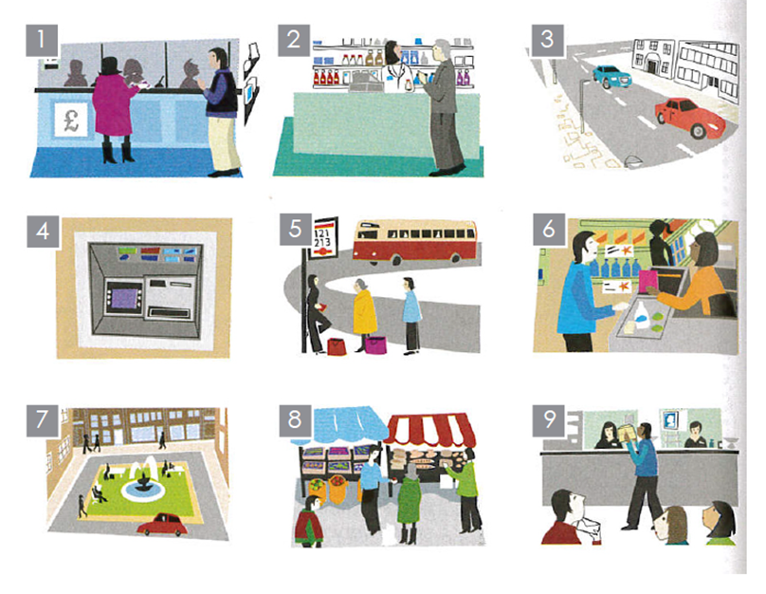

Exercise 5. Match these words to picture 1-9. (Escibe el numero de la figura que concuerda con la palabra)
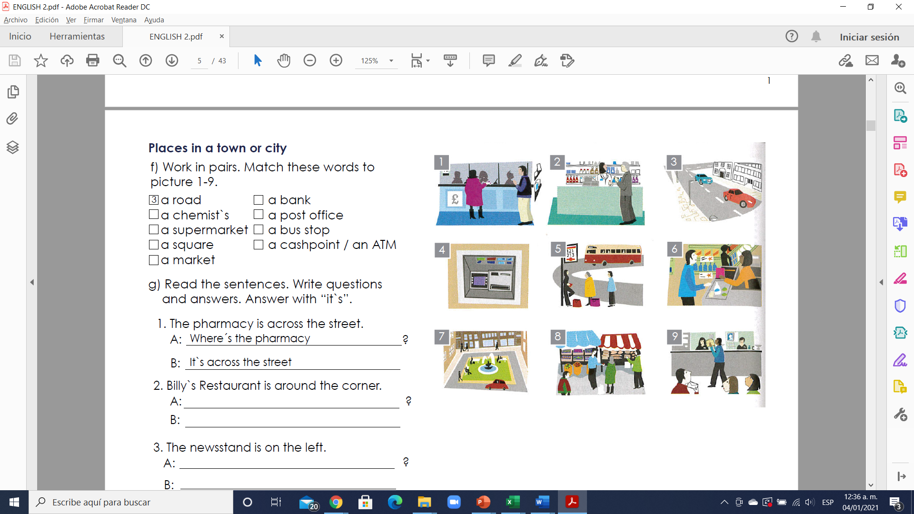
3

GRAMMAR - Be: Questions with “where” for locations. Subject pronoun “it”.
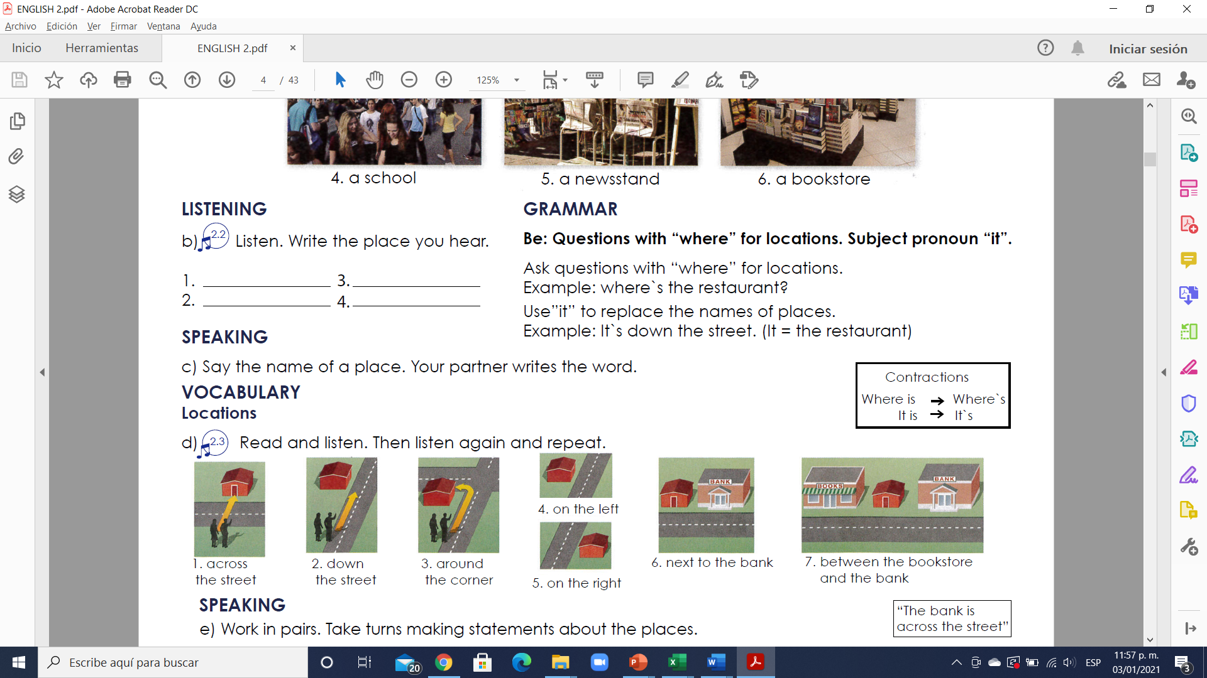
Ask questions with “where” for locations.
Example: where`s the restaurant?
Use”it” to replace the names of places.
Example: It`s down the street. (It = the restaurant).

Exercise 6. Read the sentences. Write questions and answers. Answer with “it`s”. (Lee las oraciones y escribe la pregunta y la respuesta, la respuesta usando “it`s”)
1. The pharmacy is across the street.
A: Where´s the pharmacy
B: It`s across the street
2. Billy`s Restaurant is around the corner.
A:
B:
3. The newsstand is on the left.
A:
B:
4. The bookstore is next to the school.
A:
B:
GRAMMAR - The imperative
Use imperatives to give instructions and directions.
Affirmative imperatives
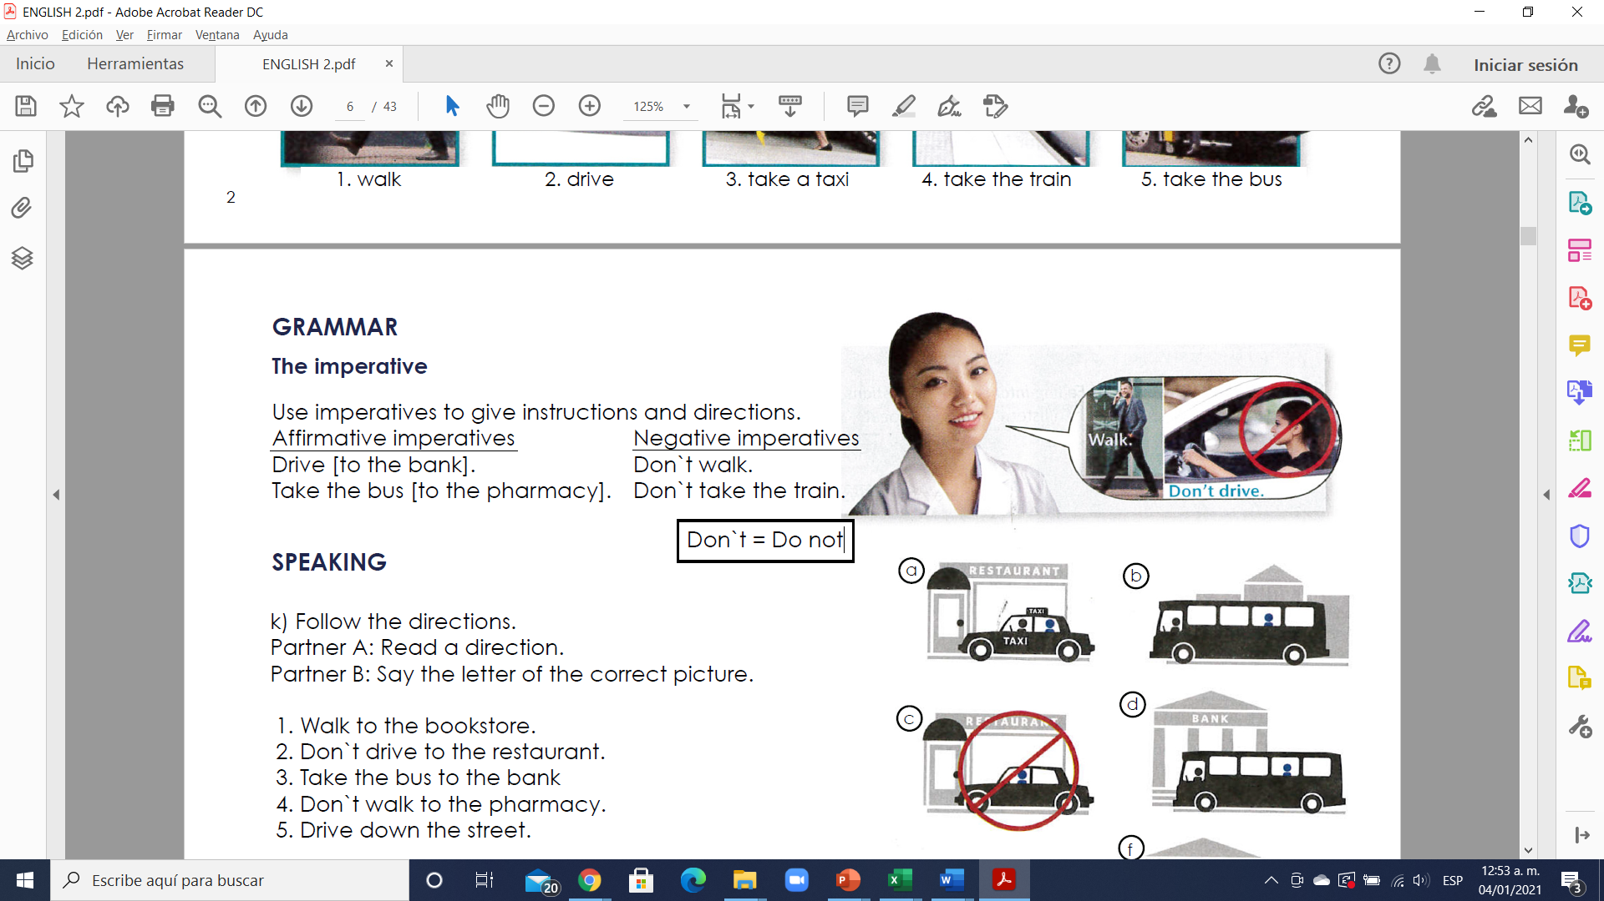
Drive [to the bank].
Take the bus [to the pharmacy].
Negative imperatives ( Don`t = Do not )
Don`t walk.
Don`t take the train.

Exercise 7. Match these imperative sentences to picture a-j. (Escibe la letra de la figura que concuerda con la palabra)
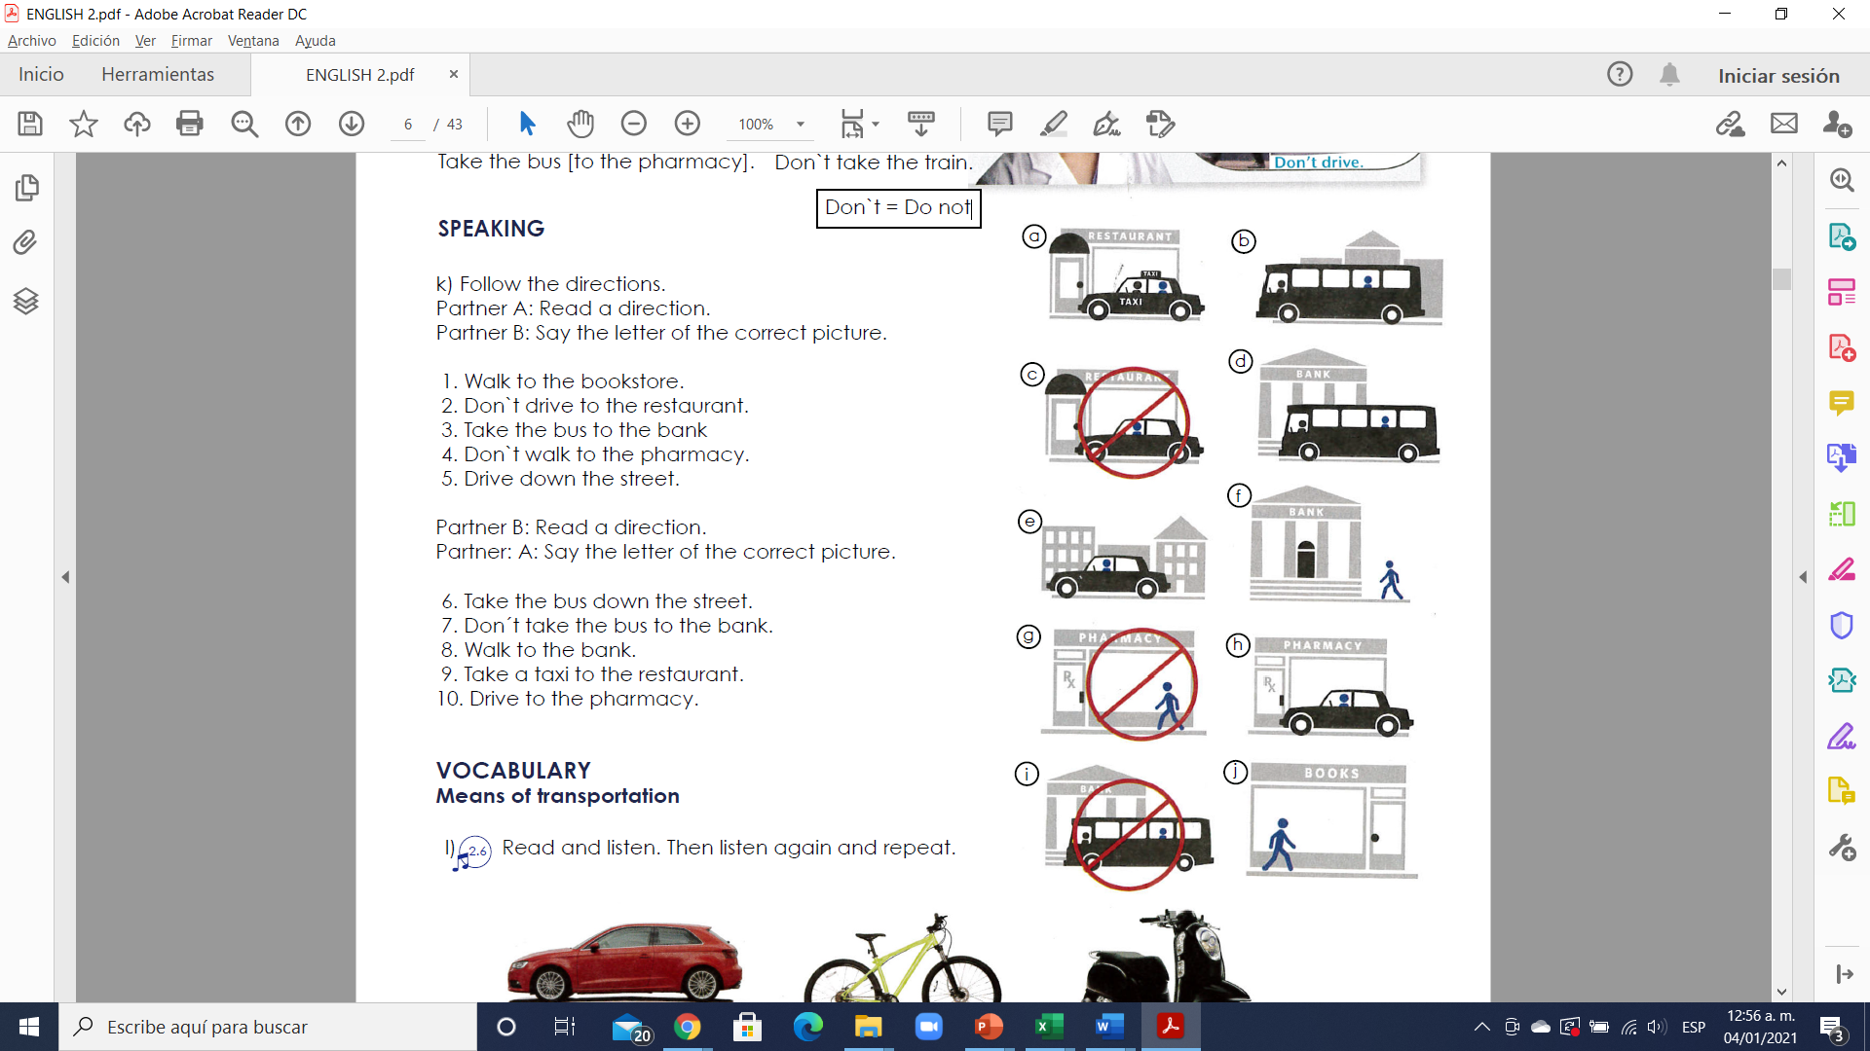

( j ) - Walk to the bookstore.
( ) - Don`t drive to the restaurant.
( ) - Take the bus to the bank
( ) - Don`t walk to the pharmacy.
( ) - Drive down the street.
( ) - Take the bus down the street.
( ) - Don´t take the bus to the bank.
( ) - Walk to the bank.
( ) - Take a taxi to the restaurant.
( ) - Drive to the pharmacy.

VOCABULARY - Means of transportation
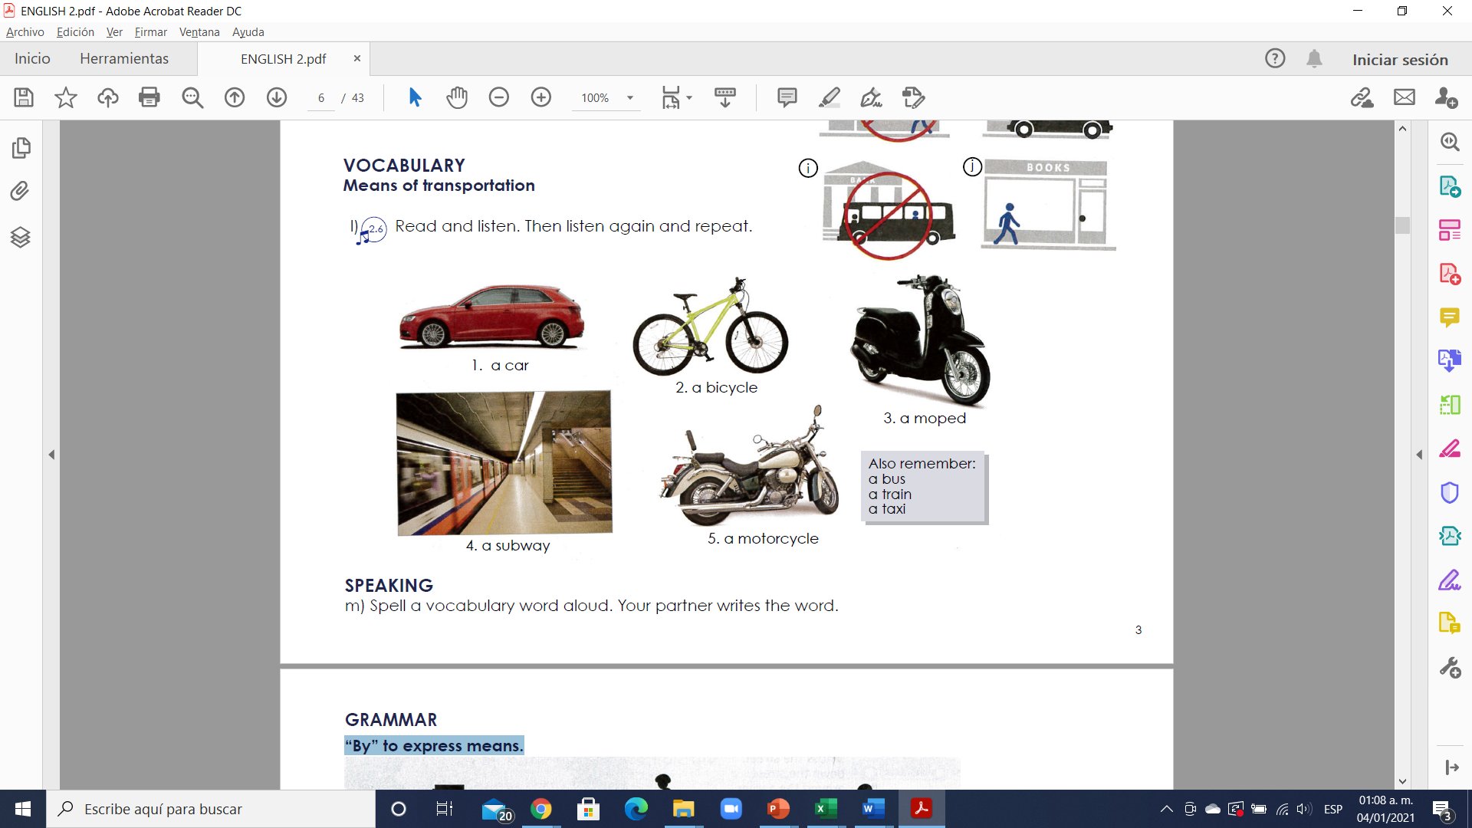
Exercise 8. Translate to Spanish the vocabulary (Traduce al español el vocabulario siguiente).
1. a car - 5. a motorcycle -
2. a bicycle - 6. a bus -
3. a moped - 7. a train -
4. a subway - 8. a taxi -

GRAMMAR - “By” to express means.
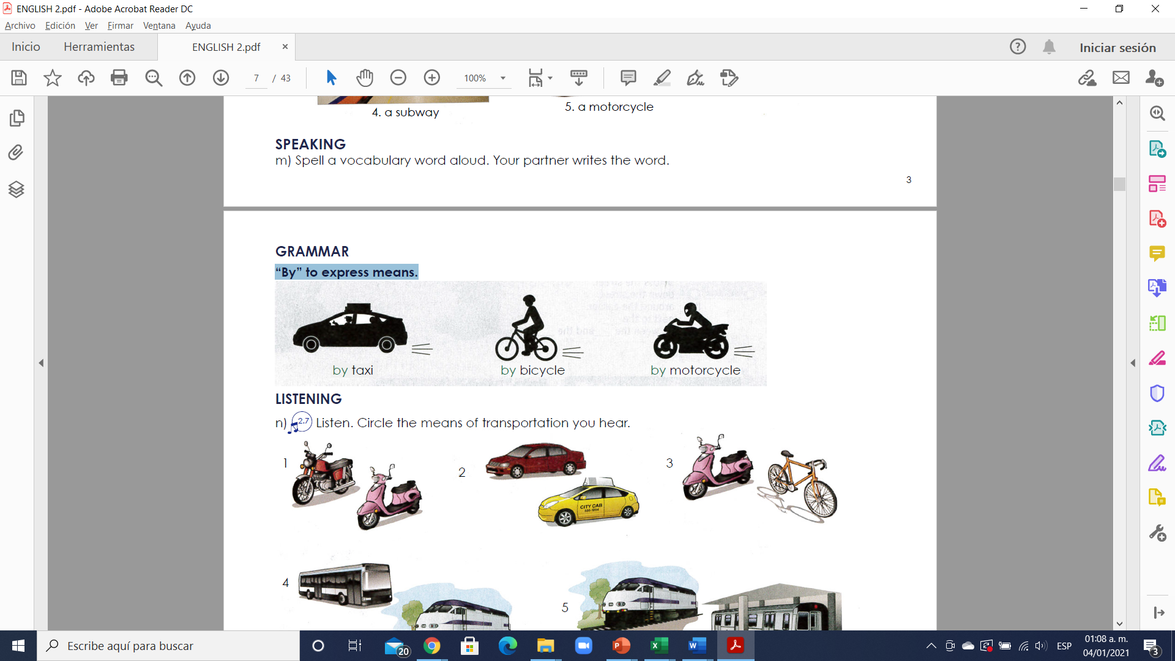
Destinations
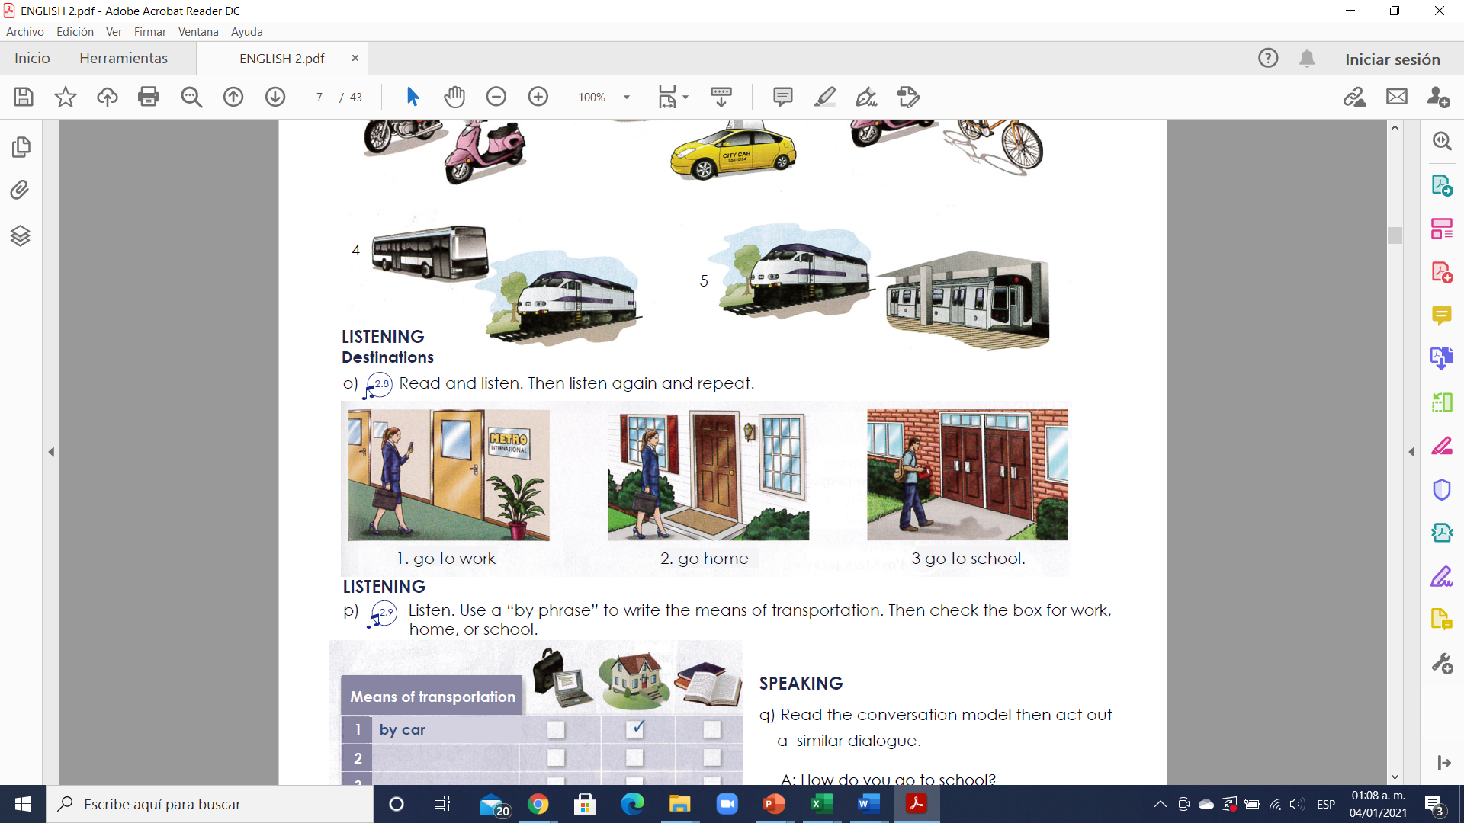
https://test-english.com/explanation/a2/prepositions-of-movement/
Exercise 9. Look at the pictures. Answer the questions. Use a “by phrase”. (Observa las imagenes y contesta las preguntas) usa la frase “by”.
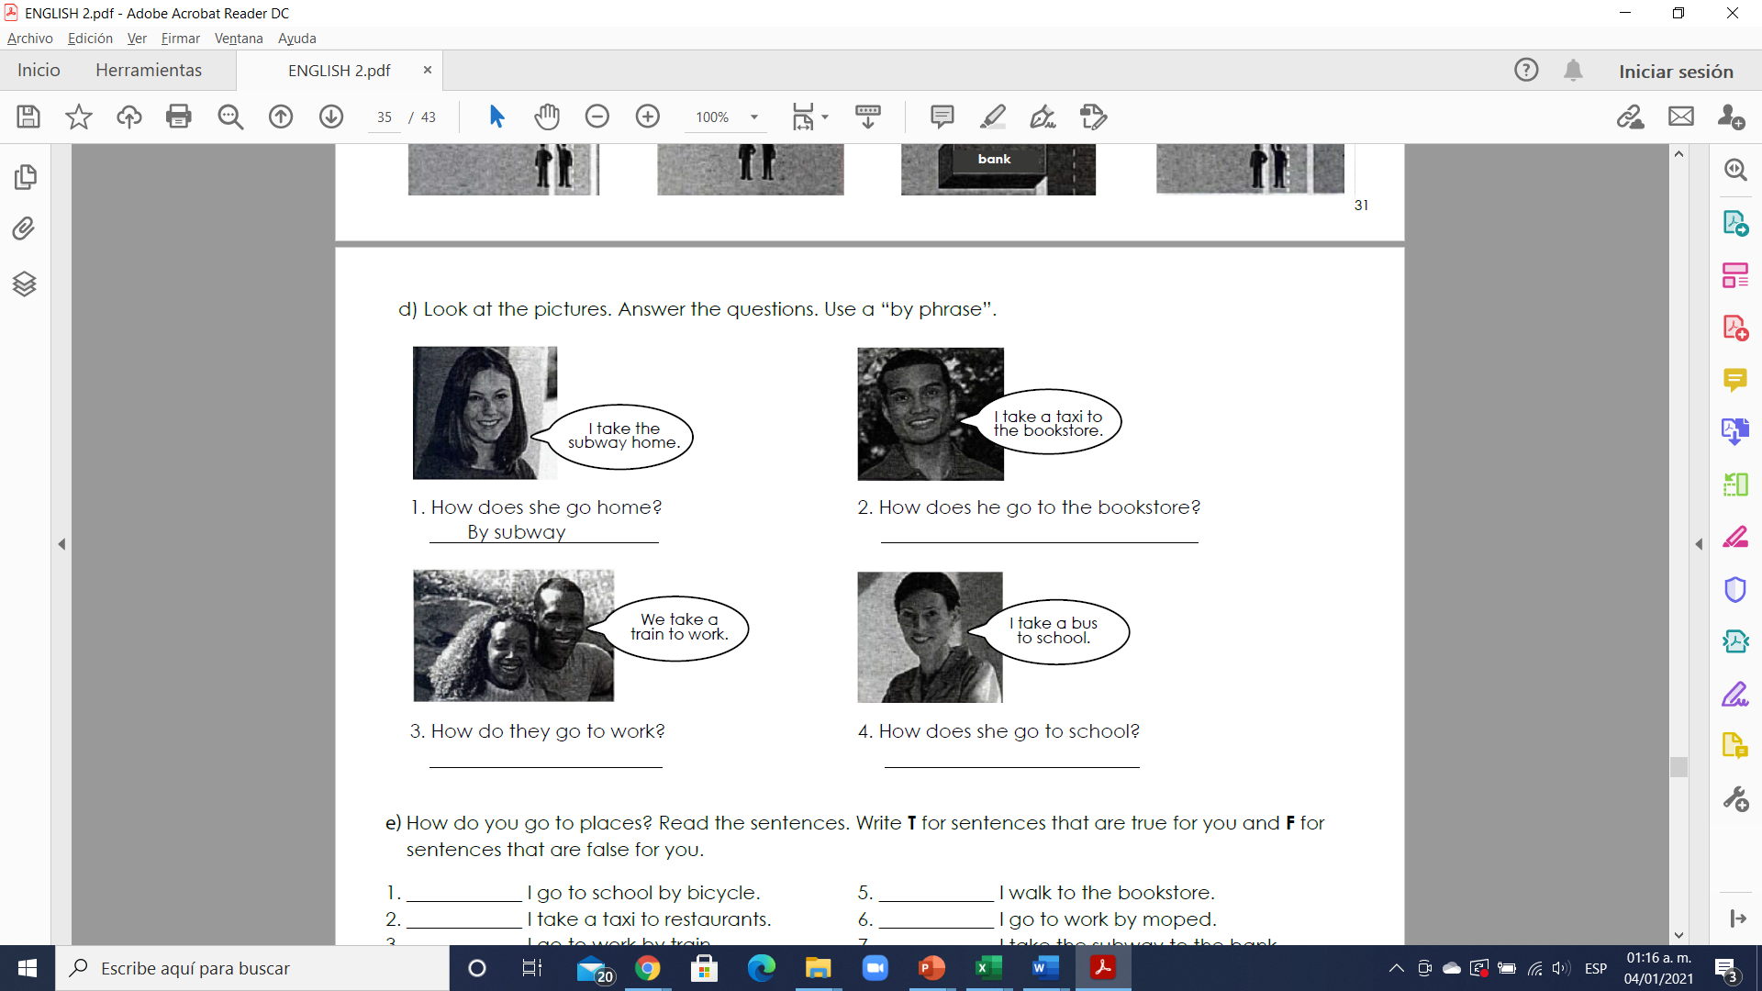
By subway
Exercise 9. Read the text below about how people go to work and school. Then, answer the questions. (Lee el texto de abajo acerca de como las personas van a trabajar y a la escuela, después contesta las preguntas de abajo)
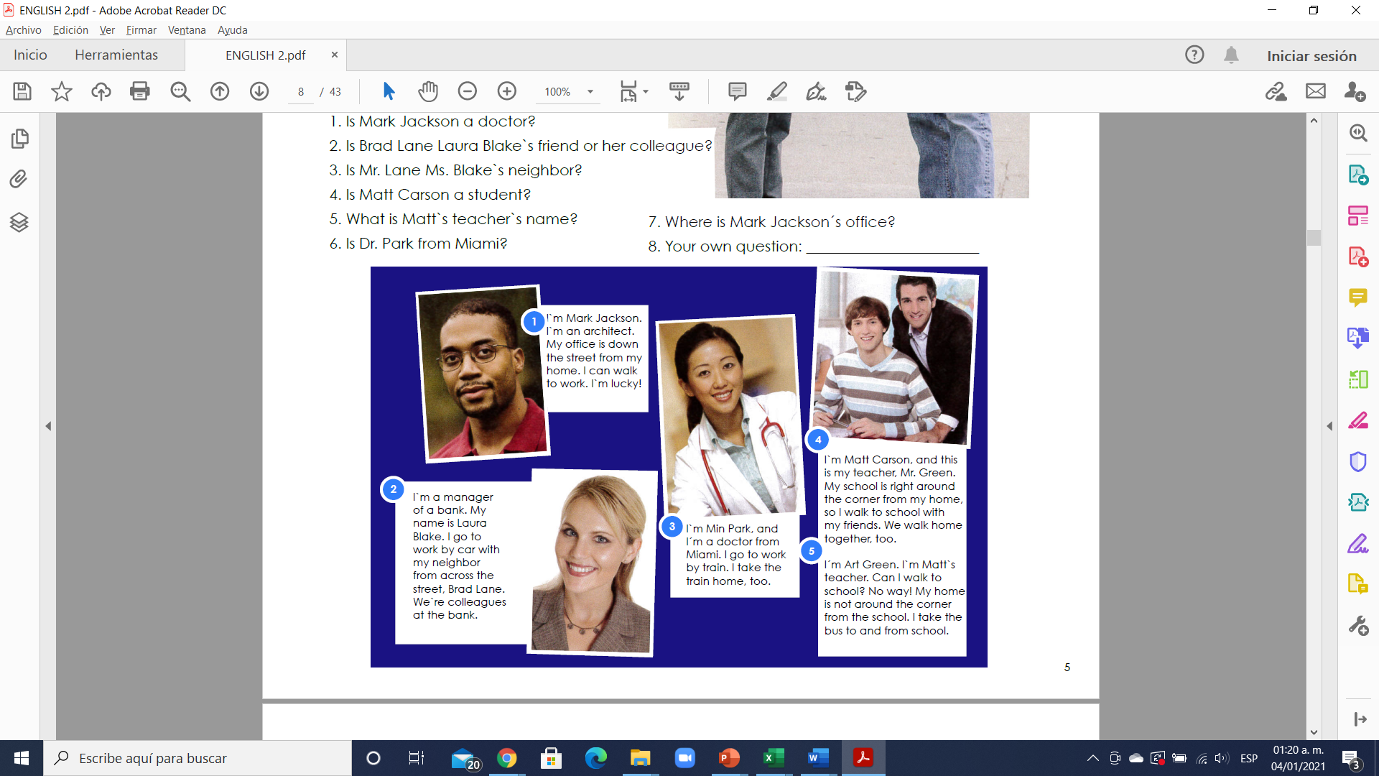
1. Is Mark Jackson a doctor?
A: No, he is not, he is an architect.
2. Is Brad Lane Laura Blake`s friend or her colleague?
A:
3. Is Mr. Lane Ms. Blake`s neighbor?
A:
4. Is Matt Carson a student?
A:
5. What is Matt`s teacher`s name?
A:
6. Is Dr. Park from Miami?
A:
7. Where is Mark Jackson´s office?
A:

